***KAMUS KIMIA***

**Diajukan untuk memenuhi tugas UTS Peraktikum Rekayasa Perangkat Lunak Lanjut**

*https://github.com/septiadiahmad/kamuskimia*



Oleh:

Nama : A.SEPTIADI

Nim : 1137050001

Kelas : PRPLL-B

**Teknik Informatika**

**UIN Sunan Gunung Djati Bandung**

**2015**

# Latar Belakang

Sejalan dengan perkembangan ilmu dan teknologi dewasa ini semakin banyak aplikasi-aplikasi yang belum mendukung terhadap pengetahuan tentang nama-nama unsur senyawa kimia. Pada masa sekarang, banyak mahasiswa kurang begitu tertarik mencari suatu unsur yang terpisah diantara beberapa halaman di buku. Dengan adanya aplikasi ini di harapkan para mahasiswa lebih tertarik dan di mudahkan mencari unsur senyawa di leptop, komputer, handphone dari pada lewat buku. Sistem informasi yang di butuhkan juga harus akurat, tepat waktudan fleksibel. Hal ini akan menunjang kelancaran aktivitas pembelajaran di dalam kegiatan sehari-harinya.

Dengan adanya sistem informasi unsur senyawa kimia masih menggunakan cara manual. Mulai dari pencarian unsur sampai proses pembelajaran masih kurang efektif karena sangat lama untuk mencari suatu unusr senyawa pada buku. Dengan mengguanakan sistem pencarian manual terdapat banyak kesalahan yang terjadi, antara lain : membutuhkan banyak waktu bila mencari nya satu persatu unutk mengetahui nama usnsur yang kita cari. Sehingga membutuhkan waktu yng banyak untuk mencarinya.

Dengan terjadi masalah tersebut diatas, diperlukan saran yang meringankan mahasiswa yang ingin mnegetahui nama-nama atau unsur senyawanya. Salah satu alternatif yang dapat membantu menyelsaikan masalah tersebut adalah dengan menerapkan sistem aplikasi berbasis web.

# Rumusan Masalah

1. *Apakah dengan aplikasi ini bisa menjadikan solusi mudah untuk mendapatkan data yang di inginkan*

# Tujuan

Pembuatan aplikasi ini sebagai upaya pemanfaatan teknologi informasi di dunia pendidikan guna menerapkan pembelajaran yang mudah dan cepat. Disamping itu juga kita sebagai mahasiswa teknik informatika ingin memberikan kontribusi yang berarti kepada masyarakat luas pada umumnya dan khususnya bagi pendidikan, karena dunia pendidikan itu merupakan wadah yang strategis dalam memperkenalkan pemanfaatan teknologi informasi.

Dengan demikian aplikasi yang kami buat nantinya di harapkan dapat menjadi contoh dan solusi yang tepat dan bermanfaat bagi dunia pendidikan dalam pemanfaatan teknologi informasi.

# Batasan

# Deskripsi Perangkat Lunkak

## Deskripsi Umum

*Ketika si pengguna masuk ke aplikasi kamus kimia maka akan langsung menuju menu , di dalam menu tersebut ada pilihan antara lain unsur dan senyawa . Didalam menu unsur dan senyawa kimia terdapat banyak pilihan , jika kita memilih unsur kimia yg berbentuk (o2) maka system akan menampilkan data-data yg berhubungan dengan (o2) tersebut.*

## Pengguna

| Kategori Pengguna | Tugas | Hak Akses ke aplikasi |
| --- | --- | --- |
| User | Mencari data | Pengguna bias melihat informasi-informasi di dalam apilkasi tersebut |
|  |  |  |
|  |  |  |

# Requirement

## Functional Requirement

| ID | Kebutuhan | Penjelasan |
| --- | --- | --- |
| 1 | Menampilkan unsur senyawa | Contoh nya jika kita pilih Nitrogen akan menampilkan (H) |
|  |  |  |
|  |  |  |
|  |  |  |
|  |  |  |

## Non Functional Requirement

| ID | Parameter | Kebutuhan |
| --- | --- | --- |
|  | Availability | Aplikasi hanya bisa di lihat di web |
|  | Reliability |  |
|  | Ergonomy | Pengguna akan terasa nyaman setelah mendapatkan data yg di inginkan |
|  | Portability |  |
|  | Memory |  |
|  | Response time |  |
|  | Safety | N/A |
|  | Security |  |
|  |  |  |
|  | Others 1: Bahasa komunikasi | semua tanya jawab harus dalam bahasa Indonesia |
|  |  |  |
|  |  |  |

# Usecase

## Usecase Diagram

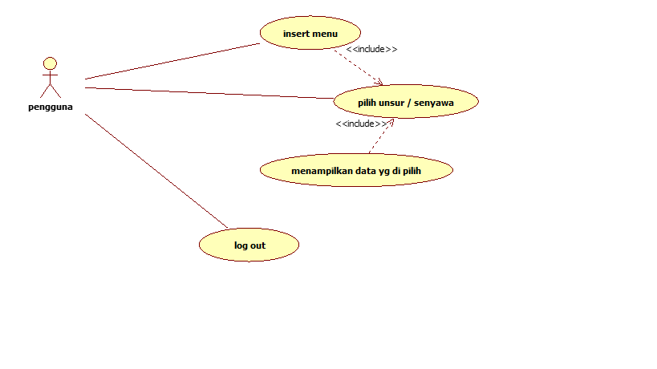

## Definisi Actor

|  |  |  |
| --- | --- | --- |
| No | Actor | Deskripsi |
| 1 | *Pengguna* | *Actor ini mempunyai wewenang untuk melihat informasi-informasi yang ada pada menu tersebut ….* |

## Definisi Usecase

|  |  |  |
| --- | --- | --- |
| No | Use Case | Deskripsi |
| 1 | *Insert menu* | *Pengguna masuk dalam menu* |
| 2 | Pilih unsur/senyawa | Pengguna dapat memilih data yg ada di dalam menu |
| 3 | Menampilkan data yg di pilih | System akan menampilkan data yg di pilih si pengguna |
| 4 | Logout | Pengguna keluar menu |
|  |  |  |

## Skenario Usecase

|  |  |
| --- | --- |
| Use Case ID | I |
| Use Case Name | Memilih unsur/senyawa di table Periodik kimia |
| Aktors | Pengguna |
| Description | Pengguna memilih unsur/senyawa yang di inginkan pada table periodik. Use Case ini memiliki kumpulan use case lain yaitu : |
| use case insert menu |
| use case pilih unsur /senyawa kimia |
| use case menampilkan data yg di pilih |
| use case log out |
| Preconditions | System akan menapilkan data yg di pilih si pengguna |
| Postcondtion | Pengguna akan mendapatkan data yg di inginkan |
| Normal Flow | 1. Pengguna insert menu |
| 2. pengguna akan memilih unsur / senyawa |
| 3. system akan menapilkan data yg di pilih |
| Alternatif Flow |  |
|  |
|  |
|  |
|  |

# Class Diagram

**

***Gambar Diagram Kelas***

|  |  |  |
| --- | --- | --- |
| No | Nama Kelas | Jenis |
| 1 | Pengguna |  |
| 2 | Unsur/senyawa |  |
| 3 | System |  |